МБДОУ №12 г. Азова

Понимание
качества образовательной деятельности
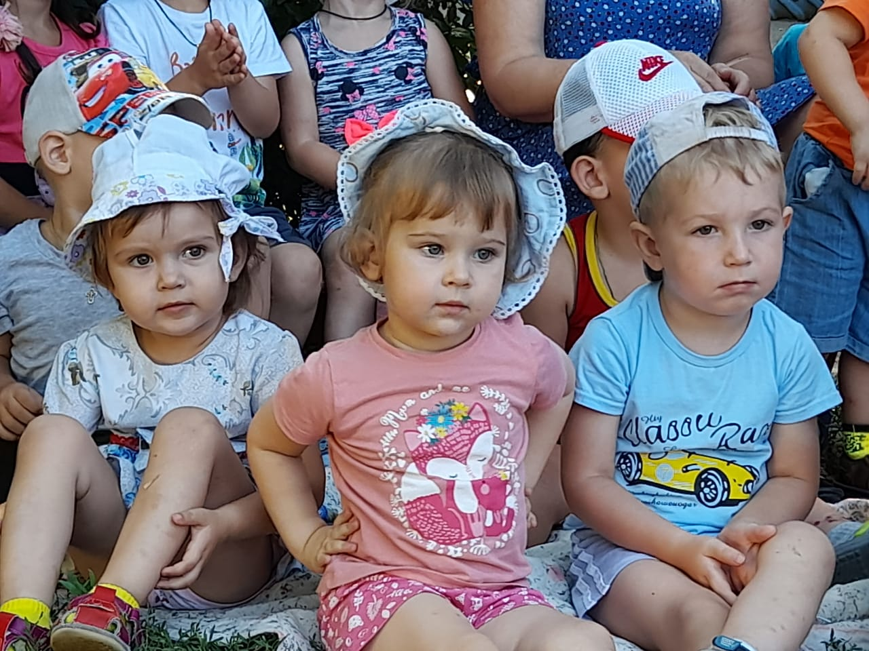

Качество образования — это комплекс характеристик образовательного процесса, определяющих последовательное и практически эффективное формирование компетентности и профессионального сознания. Здесь можно выделить три группы характеристик: качество потенциала достижения цели образования, качество процесса формирования профессионализма и качество результата образования.
Качество потенциала выражается в таких характеристиках, как качество цели образования, качество образовательного стандарта, качество образовательной программы, качество материально-технической базы образовательного процесса, качество профессорско-преподавательского состава, качество абитуриентов, качество информационно-методической базы.
Как видно, качество образования – это комплексный показатель:
• соотношения цели и результата обучения;
•обеспечения степени удовлетворения ожиданий участников образовательного процесса от предоставляемых образовательных услуг;
• определенного уровня знаний, умений, навыков, компетентностей и компетенций, умственного, физического и нравственного развития личности;
Одновременно это система, модель, организация и процедуры, гарантирующие обучающимся необходимое общественное развитие.
Понятие “качество дошкольного образования” анализируется, исходя из трёх различных аспектов. В общегосударственном аспекте качество дошкольного образования можно определить мерой её адекватности социально-экономическим условиям общества. Здесь качество дошкольного образования соприкасается с такими категориями, как уровень жизни, экономический потенциал страны и т.д. В социальном аспекте оно определяется соответствием образовательных услуг реальному запросу родителей. Качество дошкольного образования в педагогическом аспекте может означать реализацию принципа вариативности в образовании, переход к личностно-ориентированному взаимодействию педагога с детьми.
Понятие «качество» многогранно и с позиции каждого его участника трактуется по-разному:
Для детей – это обучение в интересной для них игровой форме.
Для родителей – это эффективное обучение детей, то есть обучение по программам, хорошо готовившим детей к школе:
обучение без утомления;
сохранение здоровья детей как психического, так и физического;
успешность обучения;
поддержание желания детей учиться;
обеспечение возможности поступлении в престижную школу;
обучение престижным предметам (иностранный язык, хореография и т.д.)
Для воспитателей – это, во-первых, положительная оценка их деятельности руководителем дошкольного учреждения, родителями:
успешное выполнение всех учебных программ всеми детьми;
оптимальный подбор методов и приемов работы с детьми;
поддержание интереса детей к учебному процессу;
успешное развитие детей в процессе их обучения;
сохранение физического и психического здоровья детей;
рациональное использование учебного времени детей и рабочего времени воспитателя;
обеспеченность педагогического процесса всеми необходимыми пособиями и оборудованием.
Для руководителя - это:
высокая оценка деятельности воспитателей родителями и детьми, повышение тем самым престижа детского сада как фактора сохранения и развития дошкольного учреждения;
сохранение здоровья детей;
рациональное использование учебного времени детей и рабочего времени педагогов;
успешность деятельности педагогов и детей;
полное усвоение выбранных программ, качественная подготовка детей к школе.
с точки зрения руководителя микро или макро- уровня, это эффективность функционирования и повышение жизнестойкости управляемой подсистемы.

